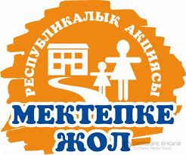
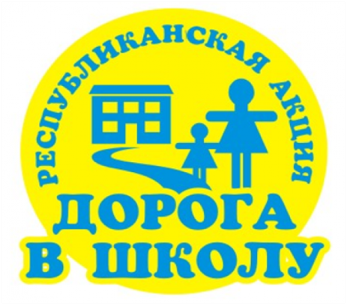

Ра " Мектепке жол"

2020 жылдың 1 шілдесінен 30 қыркүйегіне дейін "Мектепке жол" дәстүрлі республикалық қайырымдылық акциясы басталды.
Акцияның мақсаты-аз қамтылған, көп балалы отбасылардан шыққан оқушыларға, жетім балалар мен ата-анасының қамқорлығынсыз қалған балаларға оқу жылының басталуына дайындық кезінде материалдық және өзге де көмек көрсету және балалардың әлеуметтік себептер бойынша мектепке бармауына жол бермеу.
Біздің әрқайсымыз халықтың әлеуметтік қорғалмаған топтарының балаларын мектепке дайындауда, әрбір балаға Мектепке жол ең жақсы және бақытты болуы үшін, оның қамқорлығы мен шынайы қамқорлығында жан-жақты атаулы көмек көрсетуде азаматтық белсенділік таныта аламыз!
"№1 НМ " КММ іс - шараларды ұйымдастыру бойынша жұмыс жүргізеді, атап айтқанда: :
* Іс-қимыл жоспарын әзірледі және бекітті;
* Ақпараттық стенд әзірленді
* Әзірленген буклеттер
* Сенім телефоны жұмыс істейді
* Мектеп құралдары, мектеп заттары және т. б. түрінде көмекке мұқтаж балалардың тізімі.
* Хаттар келесі ұйымдарға жолданды: "Коунрад" қайырымдылық қорына, "Балкашжибекжолы" ЖШС, "Салық комитеті" ММ, ФОК, "Балқаш Су" КМК, "Караван", "совенок", "Берекет"дүкендері.
* 2020 жылғы 10 тамыздағы жағдай бойынша 15 студент (6 көп балалы, 8 аз қамтылған, 1 КПБ) көмек сұрады.Бұл мәліметтер " Коунрад "қайырымдылық қорына және" совенок" дүкеніне берілді, өйткені тек осы ұйымдар байланысқа шыққан барлық адамдардан жауап алды.
* 2020 жылдың 9 тамызында 8 оқушы мен олардың ата-аналары office Line дүкеніне барып, құны 15 000 теңгеге дейінгі мектеп рюкзактарын таңдады. Қор өкілдері жақын арада рюкзактар+ мектеп жазу құралдарын жеткізіп, балаларға тапсырады.
* 2020 жылдың 10 тамызында мектептің ата-анасы, жүрегі мейірімді адам Әділбек Шолкин көп балалы Чудаковтар отбасынан шыққан үш балаға мектеп рюкзактары мен жазу құралдарын сыйға тартты. Демеушілік көмектің жалпы сомасы 35 мың теңгені құрайды .

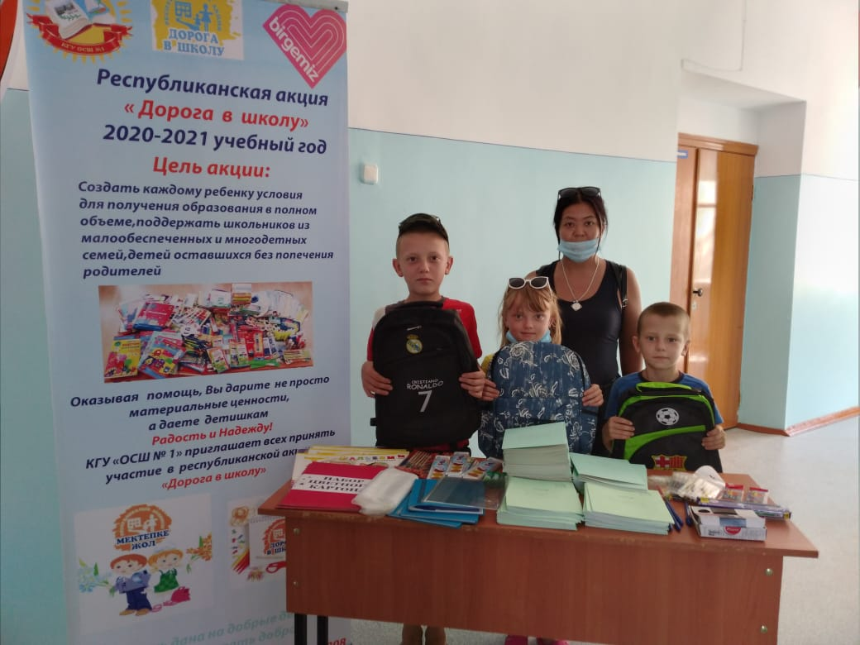

исп.Бейсекеева З.Р.

